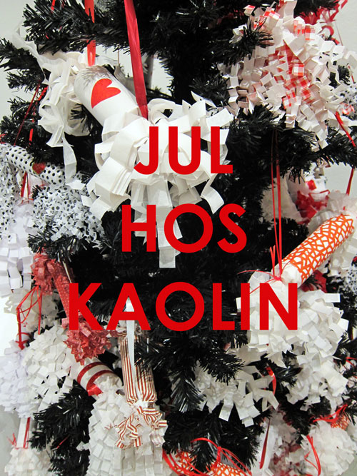

28.11 - 31.12 2015

Lördagen den 28 november öppnar Kaolin dörrarna till årets julutställning.
Hos oss kan du fynda små personliga presenter till glöggbjudningen eller kvalitativt konsthantverk till dem som står dig närmast.

Varmt välkomna!

Öppettider:
16-18 och 21-22 dec. kl. 11-19 och lör-sön 19-20 dec. kl. 11-17
Kaolin har stängt 24-27 och 31 december samt 1 och 6 januari.
Julutställningen pågår tom. 31 december

Hornsgatan 50
118 21 Stockholm
Tel. 08-644 46 00
www.kaolin.se
info@kaolin.se
Öppet: Mån-fre. 11-18, lör.11-16, sön. 12-16

